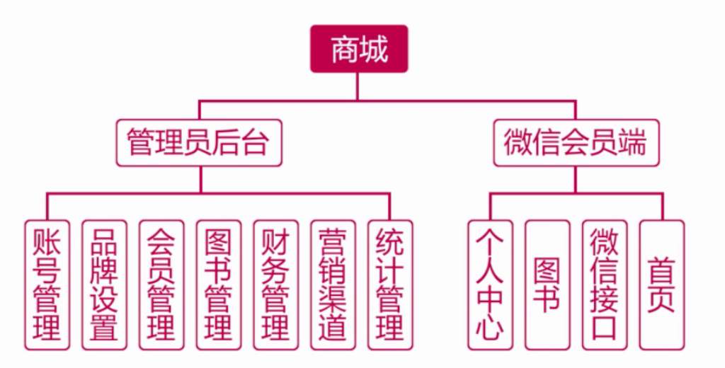

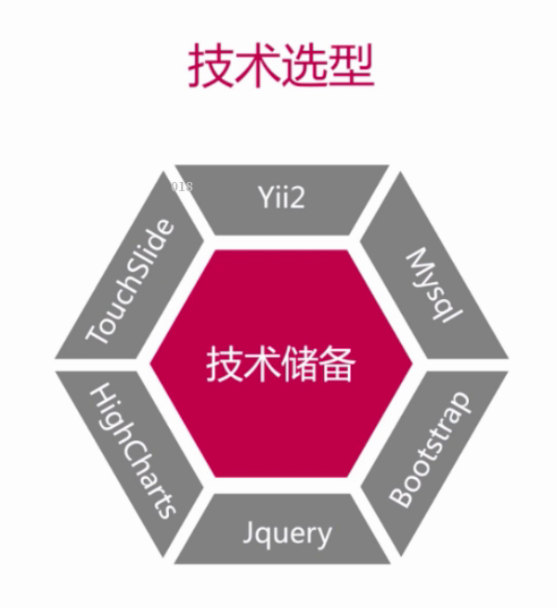

测试公众平台—因为服务号个人无法申请

开发文档里面发现了测试人员帐号，测试帐号拥有微信公众平台所有的接口，不管是订阅号还是服务号的接口，只是不能群发消息，不过这个对于开发人员来说没有任何影响。

注册测试帐号只需要一个手机号，并且拥有微信帐号即可，具体流程如下：

打开注册的网址：<http://mp.weixin.qq.com/debug/cgi-bin/sandbox?t=sandbox/login>

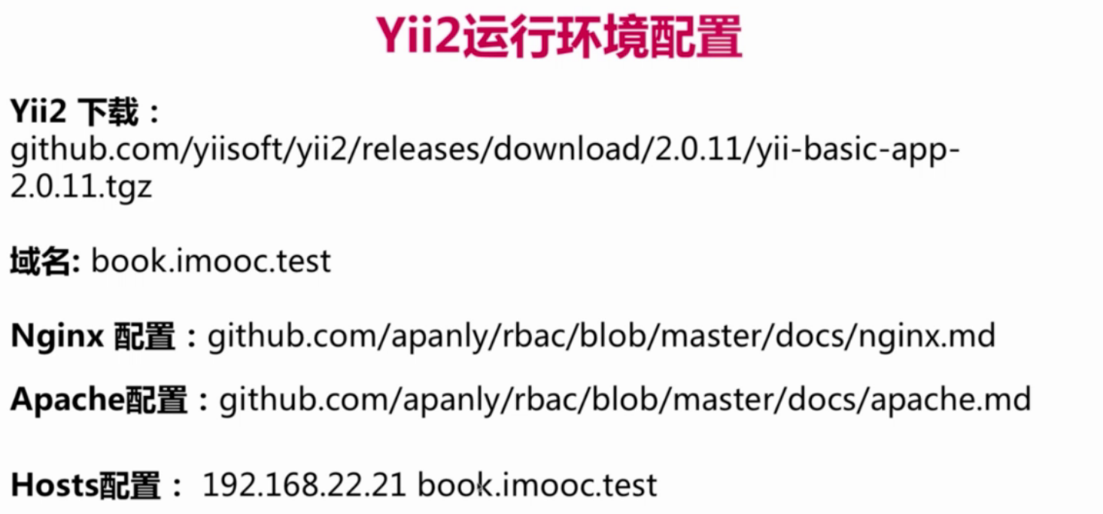

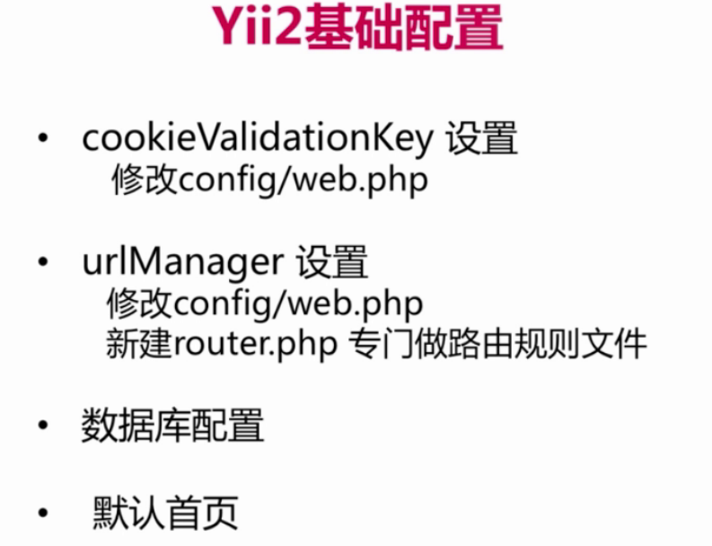

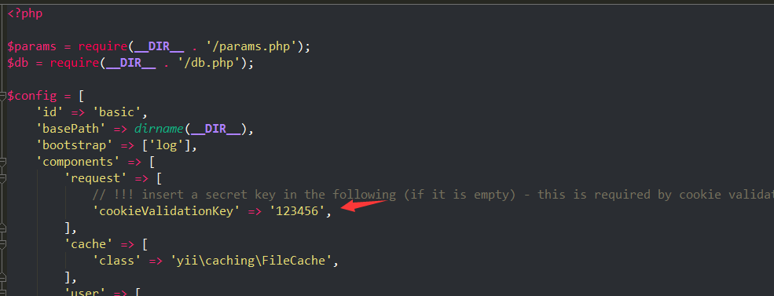

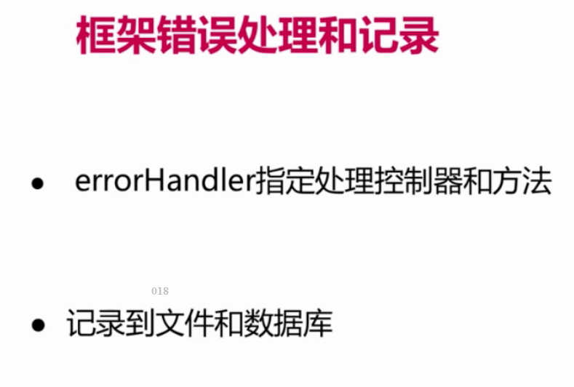

自定义错误信息

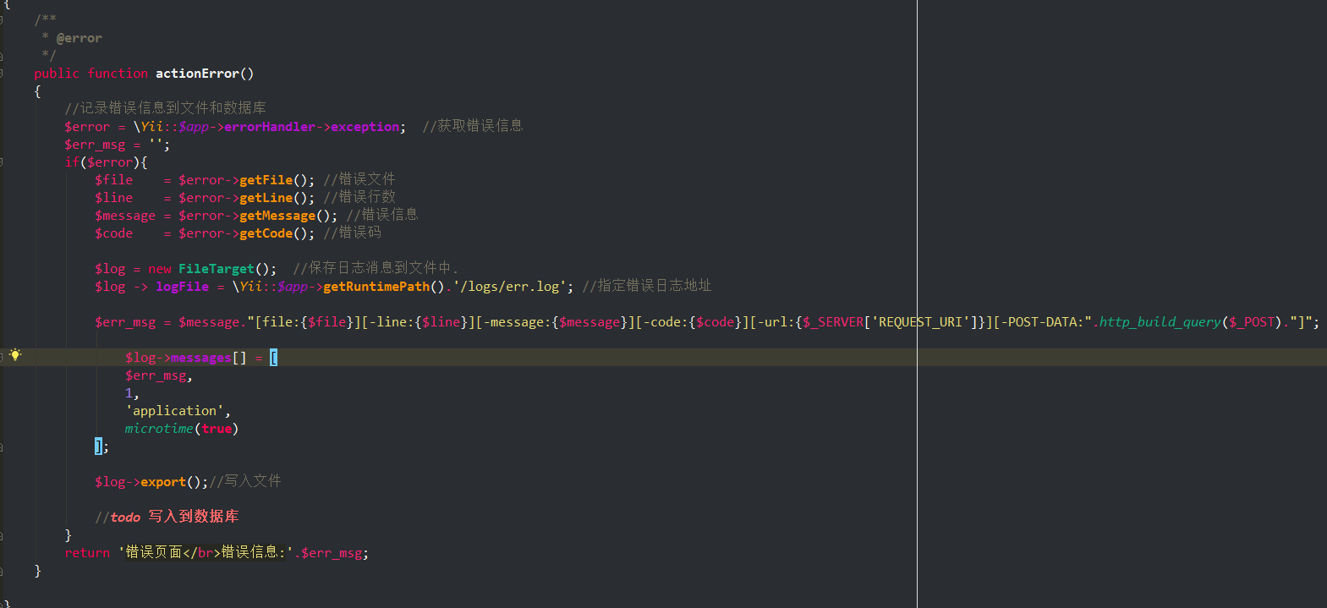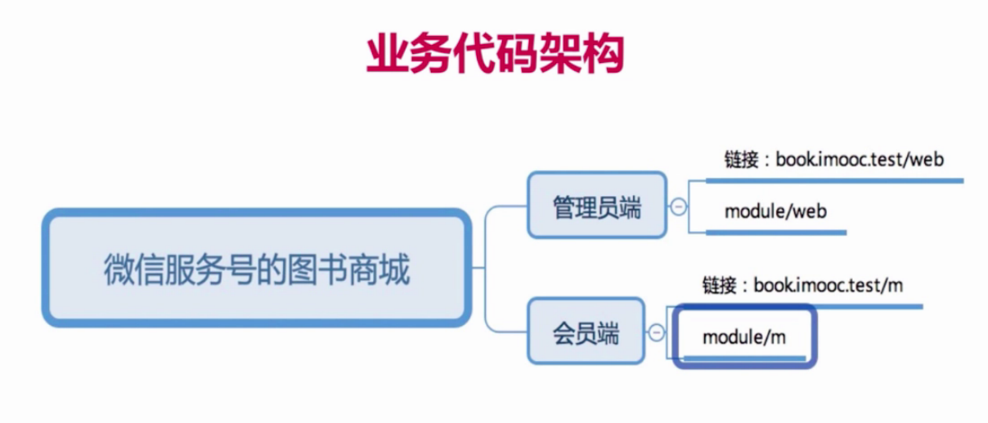

GII

